
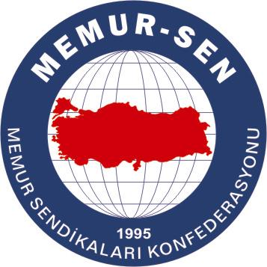
EĞİTİMCİLER BİRLİĞİ SENDİKASI

MEMUR-SEN KONFEDERASYONU
EĞİTİM-BİR-SEN GENEL MERKEZİ

BASIN AÇIKLAMASI

23/11/2007

Sorunları aktardık, çözümün takipçisiyiz
Öğretmenler Günü münasebetiyle sendikamız Genel Yönetimi, Millî Eğitim Bakanı Hüseyin Çelik’i makamında ziyaret ederek, eğitim çalışanlarının sorun ve taleplerini içeren bir rapor özeti sundu. Yaklaşık bir saat süren görüşmede Genel Yönetim Kurulu Üyeleri hazır bulundu.
Genel Başkan Ahmet Gündoğdu’nun tek tek okuyup gerekçesini izah ettiği, çözüm önerisi de içeren sorun ve talepleri Bakan Çelik, dikkatle not alarak, rapor özetinde sunduğumuz kimi hususlar için çalışma başlatacağı sözünü verdi.
Buna göre Bakanlığın çözüm için çalışma başlatacağı hususlarla ilgili taleplerimizin özeti şöyle:
1- Uzman öğretmen ve başöğretmen kontenjanları iki katına çıkarılmalı, yeni başvurular ilan edilmeli, ilk defa düzenlenecek başöğretmenlik sınavına katılabilmek için aranan 13 yıllık hizmet süresi azaltılmalıdır.
2- Herhangi bir sebeple uzman yahut başöğretmen olamayan master ve doktora yapmış öğretmenlere ek ders ücretinin sırasıyla %25 ve %40 fazlasıyla ödenmesine ilişkin uygulama yeniden yürürlüğe konulmalıdır.
3- Atamada zorunlu bölgelerde görev yapan eğitim çalışanlarına ek ödeme yapılabilmesi için yasal düzenleme yapılmalıdır. Bu bölgelerde çalışan öğretmen ve yöneticilere ödenecek ek ders ücretleri %50 oranında arttırılmak suretiyle ödenmelidir.
4- Tedavi yardım ve giderleriyle yolluklara ilişkin ödemeler gecikmeksizin gerçekleştirilmeli, birikmiş alacaklar hemen ödenmelidir.
5- Öğretmenler dışındaki eğitim çalışanlarının (hizmetli, memur, şoför, aşçı gibi) yer değiştirmelerinde uygulanacak usul ve esasları belirleyen yönetmelik yayımlanmalıdır.
6- Eş ve öğrenim durumu özrüne dayalı olarak yer değiştirme başvurusunda bulunabilmek için öngörülen sınırlamalarda esneklik yapılmalı, öğrenim durumu özründe adaylığın kaldırılmış olması, eş durumu özründe temel ve hazırlayıcı eğitimin tamamlanmış olması şartları yeterli süre kabul edilmelidir.
7- Atama yönetmeliği ile ilgili devam eden çalışmalar, geriye dönük olarak mağduriyet oluşturmayacak şekilde bir an önce tamamlanmalı, yeni atama başvuruları da ilan edilmelidir.
8- Gelir vergisi ödenmesine esas vergi dilimlerinde %15 oranın uygulandığı matrah artırılmalı, vergiye esas matrahın hesaplanmasında ek ders ücretleri hesap dışı tutulmalı ve ödenen ek ders ücreti gelir vergisinden muaf tutulmalıdır.
Yukarıdaki taleplerimizle ilgili olarak Millî Eğitim Bakanı Hüseyin Çelik, çalışma başlatacaklarını, yollukların ve tedavi giderlerinin ödenmesi, yönetici atama yönetmeliğinin hazırlanması gibi hususlarda ise başlatılmış ve sürdürülen çalışmalar bulunduğu bilgisini sendikamız Genel Yönetimiyle paylaştı.

